行政院及所屬各機關出國報告
(出國類別:研究)

赴美國研習『水壩、堤防之清查、
強制安全檢驗與修復技術』

服務機關：經濟部水利署水利規劃試驗所
姓名職稱：林峰瑋 研究員
派赴國家：美國
出國期間：民國97年9月16日至9月29日
報告日期：民國97年12月11日

行政院及所屬各機關出國報告提要
出國計畫主辦機關：經濟部水利署
報告名稱：赴美國研習「水壩、堤防之清查、強制安全檢驗與修復技術」報告
出國人員姓名/服務機關/單位/職稱/電話：林峰瑋/經濟部水利署水利規劃試驗所/大地工程試驗課/研究員/04-23307159~2512
出國類別：其他
出國地區：美國
出國期間：民國97年9月16日至9月29日
報告日期：民國97年12月11日
分類號/目：
關 鍵 詞：美國墾務局、水庫安全評估、大壩安全監測與檢查、潰壩、骨材鹼性反應、危害度分類、風險評估
內容摘要：大壩安全關係到國計民生，周延的大壩安全監測、檢查維護與修復，是確保水庫安全和有效營運的必要作為。筆者有幸能於本(97 )年度9月16日至29日參加美國墾務局所主辦的『水壩安全評估與檢查國際技術研討會』，研討會除了室內課堂的講解，也安排了四座水壩的現場實地考察，提供國際專業人員交流分享專業經驗的絕佳機會。
研討會中室內研討的內容包含墾務局的業務簡介、水庫安全事故案例、水庫規劃的地質調查、水庫安全監測、大壩設計、施工、操作養護、…等大致涵蓋了與水庫相關的主要項目，內容甚為豐富。而實地考察則現場參訪了 A.V. Watkins Dam 、Teton Dam、American Falls Dam 及 Hoover Dam 等四座水庫。其中 A.V. Watkins 正好是在修復局部滲流後發生管湧所受損的部份壩體；Teton Dam是在完工後第一次蓄水的過程中發生潰壩，造成甚大的人命與經濟的損失；American Falls Dam 則是在營運數十年之後，因壩體中的材料產生骨材鹼性反應(alkali-aggregate reaction)，導致壩體的強度明顯衰減，乃於原壩址下游側新建混凝土重力壩的部份，以取代舊壩體。
此外，也對美國在建壩的歷史過程中，由多次失敗的案例學習到的教訓，所發展出來的大壩安全檢查制度，以及墾務局現行的大壩安全管理機制留下深刻的印象。
赴美國研習「水壩、堤防之清查、強制安全檢驗與修復技術」

目 次

壹、目的 1
一. 前言 1
二. 行程簡介 1
貳、過程 3
一、大壩和水庫的參訪研習摘要 3
二、美國大壩安全檢查制度的沿革 6
三、美國墾務局現行的大壩安全管理機制 7
參、心得 12
一. 地質因素 12
二. 設計決策因素 12
肆、建議 14
附件一、研討會與會國家及人數 15
附件二、研討會議程 16
附件三、研討會教材及參考資料 21
附件四、活動照片 30

壹、目的

一. 前言
水壩與堤防是一個國家或地區重要的水利設施，水資源的蓄存與調配運用均需仰仗此等基礎建設，在乾燥及降雨型態豐枯明顯的地區更形重要。以我們所居住的臺灣島而論，地形上的拘限性，使得島上的河川坡降大而水流湍急，不易蓄存與涵養水源；降雨豐枯季節明顯，中部地區豐枯比為8：2，南部地區則高達9：1，在此種先天不足的條件下，若無後天人為的構築水壩與攔水堰等的相關設施，當不可能有今日人文薈萃的光景和繁榮的經濟發展。
然而，水能載舟亦能覆舟，水壩、堤防與攔水堰固然是供給人類便利的水資源不可或缺的重要設施。但是，若這些設施規劃、設計、施工不當，亦或是未於營運期間做有計畫的監測、檢查，執行必要的維護與修復，而導致崩潰或破壞時，則其對國計民生的影響將是難以估計的，國際間既存的案例甚多，可謂殷鑑不遠！
筆者渥蒙 長官的推薦，有機會前往美國研習「水壩、堤防之清查、強制安全檢驗與修復技術」，在深感榮幸之餘更覺得頗有壓力。畢竟，要在短期之內，安排妥善的行程，讓自己能順利的學習到此行的標的，的確是件甚具挑戰性的使命。碰巧的是美國內政部墾務局(U.S. Department of the Interior Bureau of Reclamation；以下簡稱墾務局) 於本(2008)年9月15日至25日之間，舉辦「水壩安全評估與檢查國際技術研討會(Safety Evaluation and Visual Inspection of Existing Dams International Technical Seminar and Study Tour)」，隨即報名參加。但是，由於出國預算經費的拮據，不足以支付參加其全程研討會的費用，在多次與墾務局主辦單位聯繫溝通後，同意筆者以較少的報名費僅參加其Study Tour。儘管如此，本次研習的行程收獲仍相當豐碩，以下就本次的行程簡介、研討會議程(詳附錄二)、參訪行程和心得及建議等依序報告。

二. 行程簡介
本(97)年9月16日與同事林正工程司志翰一起啟程，自桃園國際機場出發，至美國洛杉磯國際機場，轉機到科羅拉多州丹佛市，當地時間9月16日下午7點20分。
9月17日拜會科羅拉多州大學土木系郭純園教授，由郭教授帶領拜訪科羅拉多州交通部，並由該部總工程司引導現地參觀該局為防止鐵、公路橋墩被洪水沖擊淘刷所設計的堤防。
9月18日郭教授帶領參觀科羅拉多州大學土木系，實地瞭解該系有關都市防洪的滯洪池規劃設計，以及該系以多重面向的設計與施工方式將多孔隙水泥應用於都市防洪的滯洪池，留下深刻印象。
9月19日早上郭教授帶領參觀丹佛市幾處具有代表性的滯洪池；隨後陪同我與林正工程司拜會墾務局本次國際研討會主辦人Leanna Principe女士與Yong Lai等人，並獲Leanna Principe 女士當面邀請參加當天晚上在其宅邸舉辦的BBQ晚宴。在晚宴中與參加本次國際研討會的各國學員(計有22個國家43位學員，詳附錄一)會面，宴會氣芬甚為熱絡，與多國代表交談甚歡，的確是難得的經驗。當晚宴結束前，Leanna女士將本次國際研討會的教學資料與課程內容簡報檔，共2片光碟片與1個隨身碟送交與我，因此，筆者雖未參加研討會的課堂講授課程，藉由自己研習這些電子檔資料(如附錄三)，亦不難了解課程的內容。
9月20日和全體學員一起參加墾務局招待的洛磯山國家公園一日遊，是一趟豐盛且極具義意的旅程。
9月21日早上全體學員自旅館搭車赴丹佛國際機場，搭三角航空班機到猶它州鹽湖城，下榻於Embassy Suites。
9月22日早上全體學員自旅館搭車到A.V. Watkins Dam，現地聽取工地主任的簡報，並現場參觀修復工程的施工現況。離開A.V. Watkins Dam 後原車趕赴愛達荷州的 Idaho Falls 鎮，住宿於 Fairfield Inn。
9月23日早上全體學員在飯店會議室聽取墾務局資深工程師關於 Teton Dam 的簡報，簡報後全體學員搭車到Teton Dam的壩址，聽取現場解說並實地勘查殘留的部份壩體和地質情況。結束Teton Dam的行程後，全體學員原車參觀美莎瀑布(Mesa Falls)，離開美莎瀑布後原車回 Idaho Falls鎮，仍住宿於Fairfield Inn。
9月24日早上全體學員搭車前往位於愛達荷州Power County的American Falls Dam參觀並學習摩擬水壩的安全檢查作業。結束American Falls Dam的行程後，原車回鹽湖城，仍住宿於Embassy Suites。
9月25日清晨自 Embassy Suites 搭車趕赴鹽湖城機場，搭乘國內班機到拉斯維佳斯機場，由機場搭車到Boulder City，稍作停留並拜訪墾務局在Boulder City 的管理中心，隨後驅車前往Hoover Dam，在聽取簡報後參訪Hoover Dam主要設施。結束參訪行程後，搭車到拉斯維佳斯 住宿於Tuscany Suites。當晚主辦單位在飯店內舉辦閉幕晚宴，為此行做了一個完美的結束。
9月26日與林正工程司會合，一起前往拉斯維佳斯機場轉機赴舊金山。
9月27日在舊金山市區參訪水利設施。
9月28日零晨1點35分華航班機因颱風因素延遲1個多小時起飛，於9月29日清晨6點30分返抵桃園機場。

貳、過程
如前述行程簡述中所示，本次國際研討會的重點，即是實地參觀四處極具代表性的水壩，從親臨現場實地瞭解各個水壩的實際狀況，再由其規劃、設計、施工以至蓄水營運的整個過程中，以印證學理，並探討實務面運作的優缺點。
誠如大家所熟知的，墾務局負責美國西部各州高達400多座水壩的操作、維護及結構安全檢查，並提供其國內乃至國際專業技術人員的教育訓練，在此領域中擁有甚高的聲譽。但是，羅馬並非一日造成的，從美國建壩的歷史得知建造壩高15公尺以上的水壩失敗率由1900~1930的1：22，1930~1960的1：350及1960~2000的1：1568，顯示其建壩的技術有長足的進步。然而水壩失敗的案例仍然存在，本次研討會所參觀的前三座水壩，就各代表不同型態和不同程度的失敗案例，頗值得大家深思！所謂它山之石可以攻錯，但願本報告能帶給國人些許啟發。

一、大壩和水庫的參訪研習摘要

(一). Arthur V. Watkins Dam (簡稱 A.V. Watkins Dam)
A.V. Watkins Dam 興建於1958~1964，位於猶它州 Ogden 西北邊的 Weber 盆地。壩型為一U型分區式土壩(U-shaped zoned earthfill dam)，壩高約11公尺(36英呎)，壩軸長達23373.5公尺，蓄水量約2.7億立方公尺。
在2006年11月13日的下午，一位住在大壩附近的地主無意間發現，在壩軸西南側下游面的大壩趾部正在嚴重滲水，據估計滲流量達到570~760公升/分，當時蓄水量是滿庫的八成，若未及時處理，必然造成無法控制的情況，最後可能導致潰壩。在接獲緊急通報後，墾務局及Weber 盆地水保育區(Weber Basin Water Conservancy District ,WBWCD)的官員趕赴現場，立即作了三項緊急處置措施，其一是根據已建置的緊急應變程序通知 Box Elder County 和 Weber County 兩鎮的緊急應變小組，其二是在壩的上、下游面拋置大量的砂及卵礫石以阻止壩體的土石被淘蝕沖走，其三是將庫水藉由出水工導入大鹽湖(the Great Salt Lake)，並設置臨時抽水站將庫水抽出以降低水庫的水位。
在水庫的水位降低，緊急情況解除後，檢查出事地點結果顯示，在壩堤基礎部位有寬約46公尺的範圍發生管湧(piping)，由於基礎的土石料被淘蝕沖走，介於大壩趾部與南側排水廊道之間，形成許多直徑0.6~1.5公尺的沉陷坑洞(sinkhole)。
從事件發生後，直到2007年的5月初，由於水庫的水位持續降低，水壩的查驗才從每天一次減為每週兩次，對於問題點的變異監測則仍繼續執行。
在墾務局與WBWCD雙方人員的合作之下，對水庫進行了廣泛的調查作業，彙整了地質資料、建壩的紀錄和檔案，進行短期和長期的風險評估，最後達成了修復大壩的決議案。此一修復議案的做法是，針對水庫東南側長達5英哩的壩體於稍偏上游面挖掘深達壩基以下的槽溝，在槽溝中灌注水泥皂土(cement-bentonite)漿作為截水牆，以阻絕庫水的滲流。此一修復計畫經費為1740萬美元，從2008年6月21日發包施工，預計於2009年11月完工後恢復蓄水。
本次參訪研習，正好趕上正在施工中的截水牆挖掘及灌漿作業(如附錄四 照片3~7)。

(二). Teton Dam
Teton Dam 是為攔截 Teton River 成為水庫而建造的大壩，位於愛達荷州東南部的 Madison County，是一長940公尺(3,100英呎)，高93公尺(305英呎)的土壩，壩基寬520公尺(1700英呎)，蓄水量3.6億立方公尺。1972年2月開工建造，於1975年11月完工，在完工後開始蓄水時靠近右壩墩處發生嚴重漏水，而於1976年6月5日上午潰壩。導致11人罹難，200多個家庭無家可歸，和約5億美金的財物損失。
根據當時的紀錄，1976年6月3日有目及者發現右壩墩附近有多處小滲流的現象，6月4日右壩墩顯現潮溼的現象並有數個小噴泉產生，到了6月5日上午7:30~8:30之間形成了一主滲漏點，其流量約為500~800公升/秒，到了上午9:00其滲流量增為1100~1400公升/秒，並且在右壩墩距壩頂下方40公尺處也出現滲漏點，到了上午11:00在壩軸的上游側庫水形成漩渦，4輛試圖拋置土石搶救的推土機中的2輛隨急速擴大的侵蝕坑洞瞬間沒入庫水中，上午11:15~11:30約有6×6公尺的壩體陷入漩渦中，隨後不到數分鐘大壩就完全崩潰。
在潰壩發生後，愛達荷州政府與美國內政部秘書處迅速成立調查小組，進行潰壩原因調查，小組成員主要由當時聞名的土木和大地工程師組成。最後調查小組作成十四點結論，其內容摘要如是：
1. 設計前的壩址和地質的調查研究都適當且廣泛的。
2. 工程設計完全依循墾務局已建立的規範，但是未充份注意到壩址多變和不尋常的地質狀況。
3. 壩址的火山岩層是〝高度透水性，且具有中度到密集的節理〞。
4. 用於壩體填方的土壤是〝無塑性到微塑性的風成沉積粘土質粉沙(wind-deposited nonplastic to slightly plastic clayey silts)〞，土壤分類為ML，是高度易受侵蝕的(highly erodible)材料。
5. 除了進度之外，整個建造過程符合設計的規範。
6. 快速填築壩體並不致於造成壩的失敗，即使放慢填築的進度，類似的潰壩情況仍將在稍後的時日發生。
7. 費了很大的工夫試圖建造一個高品質的隔幕灌漿，但是並未把基礎封堵好。隔幕依然發生管湧–〝對隔幕灌漿期望太高，而…設計未對不可避免的滲漏給予適度的衡量〞。
8. 大壩的幾何構型造成拱效應，使壩體在某些區域應力集中，而導致〝在易於侵蝕的壩體填方中產生裂隙以致形成水的通道〞。
9. 經有限元素法計算結果水力破壞是可能的。
10.並無證據顯示會有基礎的差異沉陷導致潰壩。
11.地震非潰壩的因素。
12.壩墩和壩體中未配置足夠的監測儀器，以提供充份的變異情況資訊。
13.調查小組很快的鑑定出管湧是造成潰壩的主因，並全力將焦點放在探討管湧的起因。兩項可能發生的機制是：其一，透過未封妥的壩基下岩層的節理，庫水在高度易於侵蝕且無保護的壩體填方中形成侵蝕通道；其二，是〝差異應變(differential strain)造成裂隙或壩體芯層料的水力破壞〞，至於是那一項因素或是兩者的綜合，調查小組無法確定。
14.〝潰壩的基本原因也許可以視為地質因素和設計決策的綜合效應，導致潰壩〞。
本次參訪研習現場紀錄像片(如附錄四 照片8~14)。

(三). American Falls Dam
American Falls Dam 是愛達荷州最大也是最重要的灌溉蓄水設施，座落於 Power County 的蛇河河谷。
第一次建壩於1925~1927年，是一個由混凝土和土石造的複合式大壩，壩高28.6公尺，蓄水量為20.9億立方公尺。在1960代早期的一次壩體混凝土鑽芯查驗計畫中，發現壩體多處混凝土中的水泥與骨材料發生骨材鹼性反應(alkali-aggregate reaction)。此種化學反應在建造的年代並不清楚，導致混凝土壩體的強度和耐久性顯著降低，而危及壩體的安全。因而到了1970年代早期，蓄水深度降至3.4公尺，蓄水量剩14億立方公尺。1973年12月美國國會通過 American Falls Dam 的更新法案，在原先舊的混凝土壩的稍下游側建造新的壩以取代舊壩。新壩於1976年興建，1978年完工蓄水，蓄水量20.6億立方公尺。壩型為混凝土重力壩，壩長1608.4公尺，壩高31.5公尺，壩頂寬13.0公尺，壩基寬18.0公尺。
本次參訪研習的重點為大壩的溢洪道閘門、排水廊道的安全檢查，參訪研習現場紀錄像片(如附錄四 照片15~21)。

(四). Hoover Dam
Hoover Dam 有時亦以 Boulder Dam 稱之，是一座混凝土拱型重力壩(concrete arch-gravity dam)，坐落於美國亞利桑那州與內華達州間的科羅拉多河的黑峽谷(Black Canyon of the Colorado River)，亦即位於內華達州的拉斯維佳斯市東南方約48公里處。於1931年4月20日開工興建， 1936年3月1日完工啟用；壩高221.4公尺，壩長379.2公尺，壩頂寬15公尺，壩基寬200公尺，蓄水量高達352億立方公尺，當時是世界上最大的水利發電廠和最大的混凝土結構物。
本次參訪研習現場紀錄像片(如附錄四 照片22~25)。

二、美國大壩安全檢查制度的沿革
1928年3月12日深夜剛於1926年完工的 St. Francis Dam 潰決，造成450人死亡。加州州政府因此於1929年立法實施壩工安全法。
1963年12月14日加州一座於1951年完工的 Baldwin Hills Dam 發生嚴重漏水事件，幾近滿庫的水順著穿過水庫下方的斷層完全流失，造成5人罹難，促使加州州政府於1965年修訂壩工安全法；1964年懷俄明州剛完工開始蓄水的 Fontennelle Dam 發生嚴重漏水的情況；1972年美國國會通過『國家壩工安全法,(Act 92-367)』，授權陸軍工兵團針對全國水庫進行清查造冊和查驗。
1976年 Teton Dam 潰壩後，墾務局立即成立了壩工安全計畫。1977年11月 Kelly Barnes Dam 潰決，導致39人喪生，
美國總統明令陸軍工兵團先針對全美超過9,000座高危害度的大壩進行檢查，美國國會亦同意撥款配合，檢查工作於1978~1981年完成。
1977年美國總統指示 Federal Coordinating Council for Science Engineering and Technology 成立委員會研擬『聯邦政府壩工安全準則 (Federal Guidelines for Dam Safty)』。準則內容大綱包含：壩址調查、壩工設計、大壩施工、水庫運轉操作和維護、緊急預防措施等五大項。
1979年該項準則正式頒發推行，美國總統下令各聯邦機構依據準則推動壩工安全工作；各單位是否依據準則執行工作，則由FEMA(Federal Emergency Management Agency)負責追蹤督導。
於是，美國各州開始立法並成立主管壩工安全專責機構，目前全美50個州中的49個州政府負責大壩安全管理任務。

三、美國墾務局現行的大壩安全管理機制

(一) 大壩安全計畫的組織架構
美國墾務局為執行大壩安全的管理任務，將大壩安全管理的型態分成兩大類型：1.以壩為導向的計畫(Dam-oriented program)，2.以功能為導向的計畫(Function-oriented program)。
1. 以壩為導向計畫的特質
(1).優點
管理成員具備廣泛但是一般水準的技術背景
管理成員對所負責的壩非常熟悉
(2).缺點
管理成員對某一特別的領域缺乏高度的技術能力
2. 以功能為導向計畫的特質
(1).優點
管理成員專精於所執行的業務並具專業化
(2).缺點
管理成員聚焦於狹窄的範圍，對於特別的壩缺乏全面性的熟悉度；但是，這也可能導致他們一旦對那些壩熟悉之後，會提出較多的見解。
以目前美國的大壩安全組織的架構而言，聯邦政府執行計畫的組織型態通常屬於以功能導向的計畫；而州政府執行計畫的組織型態通常屬於以壩為導向為的計畫。

(二) 大壩安全檢查程序流程圖

大壩詳細目錄
Dam Inventory

大壩安全檔案
Dam Safety File
Dam
Dam
危害度分類
Hazard Classification
檢查及評估
Inapection and Evaluation
第一階段分析
Phase I Analyses
有問題？
Problems？
矯正行動
Corrective Action
調查
Investigations
第二階段分析
Phase II Analyses

有問題？
Problems？
替代方案評估
Assessment of Alternatives
監測
Monitoring
否
是
否
是
不確定
監測
Monitoring

大壩安全檢查程序概述：

大壩詳細目錄(Dam Inventory)：
彙整全美國大壩的基本資訊，包括：1.決定那些壩必需列入安全檢查名單，2.排定安檢進度及優先順序，3.編列未來工作的預算和相關資源
全美國大壩詳細目錄(National Inventory of Dams)：
本項目錄由美國陸軍工兵團負責蒐集編訂，目前全美國已列入目錄的大壩總數高達80,000座
編列入目錄所考量的基準：
1. 壩高超過8公尺，蓄水量大於18,000立方公尺 或
2. 壩高超過2公尺，蓄水量大於60,000立方公尺 或
3. 有造成生命損失的潛能

大壩安全檔案(Dam Safety File)：
本項檔案包含壩的所有資訊，內容有壩的設計、建造和操作的整體資料；過去的分析和調查資料與檔案；資料型態包含繪圖、照片、地圖…等

危害度分類(Hazard Classification)：
本項分類是針對一旦發生潰壩的情況，可能對下游造成危害的程度，包括：人命的損失和財物的損失；但是，並不反應壩的狀況(或風險)
1. 低危害度：沒有人命的損失，僅有些微的經濟損失
2. 中度或明顯的危害度：沒有人命的損失，但是有明顯的經濟損失
3. 高危害度：有人命的損失及/或有高度的經濟損失

檢查/評估型態(Types of Inspections/Evaluations)：
1. 正式(Formal)檢查/評估
2. 中程(Intermediate)檢查/評估
3. 特殊(Special)檢查/評估
4. 例行(Routine)檢查/評估
5. 緊急(Emergency)檢查/評估

正式檢查/評估(Formal Inspections/Evaluations)
是一個最廣泛的檢查/評估，所執行的工作項目為：
1. 針對壩的設計、建造和操作的歷史進行整體性的評估，以鑑定潛在的缺陷和可能的破壞模式
2. 根據可能的破壞模式調整監測計畫
3. 現場徹底的檢查包括所有機械設備的運轉和操作的測試
4. 評估所有缺陷可能產生的風險
5. 本項檢查/評估由土木、機械工程師，地質師和其它專家組成的團隊執行
6. 本項檢查/評估約每5~10年辦理一次

中程檢查(Intermediate Inspections)
是一個介於兩次正式檢查/評估行動之間的檢查作為，其所執行的工作項目為：
1. 檢閱壩的基本資料檔案，包括運轉操作的歷史紀錄
2. 現場徹底的檢查，但是也可以對機械設備的運轉操作做抽驗式的測試
3. 本項檢查/評估通常由首席工程師負責執行
4. 本項檢查/評估約每1~2年辦理一次

特殊檢查(Special Inspections)
本項檢查施作的目的為：
1. 是針對大壩潛在的某一特定問題進行的檢查，其檢查頻率大於例行的檢查
2. 是針對大壩在當次例行的檢查時無法到達或未能檢查到的特定項目進行的檢查
3. 本項檢查/評估通常由一位專家負責執行

例行檢查(Routine Inspections)
1. 本項檢查作業是由現場工作人員平常在大壩內的例行工作中進行的檢查
2. 本項檢查作業可以是正式的或非正式的，其檢查的期限屬於非定期的
3. 現場工作人員必須對於壩的潛在問題維持警覺性，也應熟知該查驗的標的

緊急檢查(Emergency Inspections)
執行本項檢查作業的原因：
1. 當大壩有立即發生安全問題的時候
2. 在發生意外狀況-洪水或地震，或遭受恐怖攻擊後
3. 本項檢查/評估通常由一位專家負責執行

第一階段分析(Phase I Analyses)
本階段的分析是屬於審查層級的評估，其方式是採用有效的資料做審慎保守的假設，其分析的結果可能為：
1. 對壩的安全無威脅
2. 潛在的問題被鑑定出來，有必要進行矯正的措施(可能需要進行立即的暫時處置，直到一個可行的永久性解決方案付諸實施)
3. 第一階段的分析無法取得明確的論據，需要進一步調查研究以確認問題或對問題做較好的界定

調查(Investigations)
本項調查是在第一階段分析後，針對未能確認的潛在問題，所進行的審慎調查研究。其工作是蒐集現場資料，進行試驗分析，以確定大壩的實際狀況和材料的性質

第二階段分析(Phase II Analyses)
本階段的分析是採用大壩的實際狀況和材料的實際性質，所進行的嚴密分析，其分析的結果可能為：
1. 對壩的安全無威脅
2. 潛在的問題被鑑定出來，有必要進行矯正的措施(可能需要進行立即的暫時處置，直到一個可行的永久性解決方案付諸實施)

替代方案評估(Assessment of Alternatives)
在第二階段分析之後，針對所確定的問題尋求解決方案；在諸多建議的方案中，以客觀的決策分析，擇定解決方案
在進行方案評估的過程中，導入風險評估的工具，而由此產生的效益是，能夠明確的界定兩項問題：
1. 那些缺點導致壩體承受最大的風險
2. 在一項檢查/評估計畫中確定那些壩存在最大的風險

矯正行動(Corrective Action)
在方案評估後，針對所選擇的方案推動的程序：
1. 設計矯正方案的評量標準
2. 爭取經費
3. 實現矯正行動
4. 更新壩的安全檔案
5. 根據監測計畫更新執行檢查作業

參、心得
從這一趟學習之旅，不僅親眼見識到了大壩失敗的個案，同時也見識到了偉大的水壩建設工程的碩果。同樣是一個水壩的工程建設，何以有的在剛完工後或營運一段時間後，即因各種不同的因素潰決，導致生命及經濟的重大損失？而另些水壩，則能經歷蓄水、營運、洪流和時間的考驗，在完工後數十年甚至百年，仍能發揮它的功能，其中的道理何在？
在所參訪的四座大壩中三座發生問題的壩，A.V. Watkins Dam 是座壩軸長達23公里的分區堆填式土壩，在營運了42年之後，發生滲流的狀況；Teton Dam是座壩軸長945公尺的分區堆填式土壩，則是在剛完工正在蓄水時，在短時間內潰壩；American Falls Dam 是座壩軸長1608公尺的混凝土重力壩，是在營運了近50年，因壩體材料發生骨材鹼性反應，才改建新壩取代之。在此三個案例中A.V. Watkins Dam 和 American Falls Dam 的失敗原因相對的較為單純，而 Teton Dam 失敗的原因則有頗多值得探討的地方。
有關Teton Dam 失敗的原因，墾務局內部官方的結論，將之歸因於兩大主因：地質因素以及設計決策的綜合效應導致壩的失敗。

一. 地質因素
1. 壩墩兩側的岩層具有許多開口節理
2. 適用於不透水芯層的材料太少，以致用了太多的易受侵蝕和脆性的風成土壤

二. 設計決策因素
1. 對於滲流的控制完全仰賴由風成土壤和隔幕灌漿填充的深鑿心牆(key trenches)
2. 所設計心牆的幾何造型易於在背填料是易受侵蝕和脆性的心牆中形成拱效應(arching)、裂縫和水力破壞
3. 除了在下游側的壩墩附近的心牆，採用混凝土以填堵較大的開口節理之外，其餘的工作面過度依賴用特殊碾壓的不透水材料去填塞開口節理，作為防堵管湧和沖蝕(piping and erosion)作用的唯一措施
4. 未妥善的設置集水(collection)和安全排放(safe discharge)設施，以處理來自基礎和截水系統(cutoff system)的滲流或滲漏的水
墾務局內部在經過多方檢討之後，總結其在此一失敗的案例中所學到的教訓如下：
1. 過度自信的工程師對計畫的推動是有害的
2. 儀器監測資料庫對評估大壩的施工是非常重要的
3. 對於施工中的滲流問題應有一種以上的對策
4. 在人造的構造物中產生裂縫及缺陷是可能的
5. 壩址的工程設計必須和地質條件密切配合
6. 延聘適任的顧問對技術和壩址進行複核
7. 在開口節理的工址其基礎處理非常重要
8. 水庫初次蓄水時應儘量放慢水位上升的速率
9. 調查人員、設計人員和顧問應該緊密的配合，並應隨時到工址瞭解現場狀況
10. 對於批評和不同意見都應虛心接受
綜合前述墾務局內部因Teton Dam 失敗的個案所做的研究及檢討的結論，顯見Teton Dam 的失敗是必然的結果！從壩址的地質條件而言，壩址出露的岩層從地表至地表下約100公尺，是富於孔隙及氣孔的凝灰岩，且岩體中分佈許多連續性甚佳的開口節理和凝灰岩體冷卻時的彎曲張力裂隙(Curved Extensional Cooling Fractures)；而地表下100公尺以下的岩層則是由砂、礫石、黏土、粉土組成的沉積岩偶夾玄武岩流的地層。壩址右岸有一條無根走向滑移斷層(Rootless strike-slip fault)通過，壩址上游面兩岸均存在有數個背斜狀構造(Antiforms)。在此種地質條件之下，選擇以分區堆填式土壩為壩型，的確是過於自信且思慮不周！
由此可知，一個水壩從計畫構想開始，自踏勘、初步規劃、可行性規劃、細部設計、施工規劃、施工乃至完工蓄水和營運的操作、維護，都是整個水壩計畫不可或缺的一環，任何一個環節有所疏失，都可能對整個計畫造成不可預知的危害。就水壩興建的執行面而言，壩址區的地質條件、壩型的研選、築壩材料的質與量、施工程序與進度的規劃、完工蓄水的操作等要件都是密切相關的。壩型的決定取決於壩址的地質條件，築壩材料必須滿足所選定壩型的需求，施工程序與進度必須考量壩址的地質、地形條件、壩型的特性、材料的質與量和運輸動線，完工蓄水的操作也因壩型的特性而異。唯有審慎於整個水庫計畫歷程中的每一項領域和執行的步驟，才是水壩安全的保證！

肆、建議
水壩的安全是整體性的問題，它涵蓋了自構想、調查、規劃、設計、施工、蓄水以至操作、營運等階段，每一階段都有其應特別掌握和重視的課題，以筆者此行之感受做下列建議：
一. 前事不忘，後事之師！應記取過去失敗案例的教訓，做為往後的借鏡。因此，筆者建議我國應盡力蒐集全球各地區建造水壩的紀錄，對每一個失敗的案例作詳細的分析探討，並加以分類且編成教材，以做為我國大學相關系所和水利機關在職人員教育訓練的必修課程。
二. 中央政府應重視水壩的安全遠甚於水資源的調配運用！因此，筆者建議我國應可仿效美國的做法，由中央機關訂定水庫安全準則，做為水庫操作、營運安全的指導原則；而水利主管機關則負責建置國內既有水庫的總目錄，並就其所管轄的水庫分別建置其安全檔案，根據水庫的安全檔案評估每座水壩的危害度分類，做為每座水壩安全檢查/評估的依據。
三. 慎選水庫安全檢查與評估的成員，組成的成員專長應涵蓋水庫安全相關的領域，建立健全的養成制度，以落實水庫的安全檢查實務。
四. 應有專人負責隨時蒐集國際間有關水資源規劃開發的最新動態與新知，務必與國際接軌。因此，筆者建議我國應寬列預算並有計畫的培訓此方面的人才，多派遣具有相當資歷的在職人員參加類似的國際型的研習課程，除了可以增進在我國此一領域的水準，也同時能提昇我國的國際能見度。以本次墾務局辦的研討會為例，中國大陸就派了5人與會，委內瑞拉4人，坦尚尼亞及印度兩國也都派了3人與會，而我國則只派了1人。

附件一、研討會與會國家及人數

亞洲：中華民國1人，日本1人，菲律賓2人，泰國2人，馬來西亞2人，中華人民共合國5人，韓國2人，印度3人

歐洲：瑞典 1人，斯洛維尼亞 1人，拉托維亞 2人

美洲：加拿大2人，委內瑞拉4人，蘇利南2人，巴拿馬1人，
哥斯大黎加2人

大洋洲︰澳洲2人

非洲：坦尚尼亞3人，南非1人，莫桑鼻克1人，尚比亞2人，迦納 1人

共計22國43人

附件二、研討會議程

Monday, September 15, EMERALD/WINDSOR ROOM
8:00 – 8:10 a.m. Leanna Principe, Team Leader, International Affairs - Denver
8:10 – 8:20 a.m. Welcome – Mike Gabaldon, Acting Director, Technical Resources
8:20 – 9:00 a.m. Participant’s Introductions and Overview of the Bureau of Reclamation – Bill Bouley - Seminar Technical Coordinator
9:00 – 9:30 a.m. Dam Safety History and Perspectives – Brian Becker
9:30 – 10:00 a.m. Security Program Overview – Rusty Schuster
10:00 – 10:30 a.m. Operation and Maintenance Perspectives - Stu Hirai
10:30 – 10:45 a.m. BREAK
10:45 – 12:00 p.m. Lessons from Dam Incidents – Bill Bouley
12:00 – 1:00 p.m. LUNCH AT HOLIDAY INN RESTAURANT
1:15 p.m. Board motorcoach for transport to Reclamation Offices
NOTE: photo identification (passport) is required prior to entrance on the Denver Federal Center.
1:30 – 3:30 p.m. Tour of Reclamation’s Engineering and Research Laboratories and Concrete Cylinder Test in Building 56.
3:45 p.m. Board motorcoach for return to hotel
6:30 – 8:30 p.m. Evening Social Event in the Golden Room at the Holiday Inn Denver West, Golden

Tuesday, September 16
8:00 – 9:45 a.m. Identification of Failure Modes for Dam Safety Monitoring and Evaluation– Jay Stateler
9:45 – 10:15 a.m. BREAK
10:15 – 11:30 a.m. Overview of the Important Role of Geologists in a Dam Safety
Program - Pete Shaffner
11:30 – 12:15 p.m. LUNCH AT HOLIDAY INN RESTAURANT
12:15 – 1:30 p.m. Seismic Design and Analysis of Dams –Dave Gillette
1:30 – 1:45 p.m. BREAK
1:45 – 3:00 p.m. Seismic Hazard Studies for Dam Safety – Larry Anderson
3:00 – 3:45 p.m. Strong Motion Monitoring – Chris Wood
3:45 – 4:30 p.m. Operation and Maintenance Program Considerations and Non-Power Inspection Program/ Maintenance Management - Bill Bouley

Wednesday, September 17
8:00 – 8:45 a.m. Instrumentation's Role in Dam Safety - Jay Stateler
8:45 – 9:45 a.m. Embankment Dam Instrumentation Overview – Dan Goins
9:45 – 10:15 a.m. BREAK
10:15 – 11:00 a.m. Overview of Instruments Used at Concrete Dams – Dan Goins
11:00 – 11:30 a.m. Elements of an Effective Instrumentation Program - Jay Stateler
11:30 – 12:15 p.m. LUNCH AT HOLIDAY INN RESTAURANT
12:15 – 1:30 p.m. Evaluation of Measured Behavior - Jay Stateler
1:30 – 2:15 p.m. Modeling Embankment Dam Breach Processes – Tony Wahl
2:15 – 2:30 p.m. BREAK
2:30 – 4:30 p.m. Participant’s presentations

Thursday, September 18
8:00 – 8:30 a.m. Elements of an Effective Dam Safety Program – Bill Bouley
8:30 – 9:15 a.m. Evaluation of Facility Emergency Preparedness – Bill Bouley
9:15 – 9:30 a.m. BREAK
9:30 – 10:30 a.m. Early Warning Systems - Dave Fisher
10:30 – 11:30 a.m. Emergency Action Planning, Exercises and Reporting – Patrick Wanker
11:30 – 12:30 p.m. LUNCH AT HOLIDAY INN RESTAURANT
12:30 – 1:45 p.m. Hydrologic Loadings for Dam Safety – John England
1:45 – 2:00 p.m. Break
2:00 – 3:15 p.m. Risk Analysis and Risk Assessment for Dam Safety – Bill Fiedler
3:15 - 4:30 p.m. Standing Operating Procedures/ Dam Tender Operator Training- Bill Bouley

Friday, September 19
8:00 – 8:45 a.m. Examination of Appurtenant Structures - John LaBoon
8:45 – 9:45 a.m. Structural Modifications – Concrete Dams and Appurtenant Structures- John LaBoon
9:45 – 10:00 a.m. Break
10:00 – 11:00 a.m. Modifications of Embankment Dams – Chuck Redlinger
11:00 – 12:00 p.m. Inspection and Testing of Mechanical Equipment – Don Read
12:00 – 12:45 p.m. LUNCH AT HOLIDAY INN RESTAURANT
12:45 – 1:45 p.m. Inspection of Concrete Dams – Bill Bouley
1:45 – 2:00 p.m. Break
2:00 – 3:30 p.m. Inspection of Embankment Dams – Bill Bouley
3:30 p.m. Closing of 1st week – Pack up materials
6:00 p.m. Pick up by motorcoach and travel to the home of Leanna Principe for dinner.

Saturday, September 20
8:00 a.m. Optional - Tour of the Rocky Mountain National Park with the Colorado Sightseer Inc.

Sunday, September 21
9:00 a.m. Participants should be checked out of the hotel and be prepared to board the motorcoach for transport to Denver International Airport. Travel to Salt Lake City, Utah.

Monday, September 22
Participants should be checked out of the hotel and prepared to board motorcoach
8:00a.m. Briefing on A.V. Watkins Dam
Travel by motorcoach to A.V. Watkins Dam. Site visit to the Dam.
5:00 p.m. Travel about 125 miles to Idaho Falls. Overnight in Idaho Falls.

Tuesday, September 23, 2008
8:00a.m. Briefing in meeting room at Hotel related to Teton Dam.
Travel by motorcoach to Teton Dam site
Visit Upper/Lower Mesa Falls
Lodging in Idaho Falls, Idaho at the Fairfield Inn,

Wednesday, September 24, 2008
8:00 a.m. Participants should be checked out of the hotel and be prepared to board motorcoach
9:30 a.m. Arrive American Falls Dam. Simulated Exam
12:30 p.m. Depart American Falls Dam.
5:00 p.m. Arrive Embassy Suites

Lodging in Salt Lake City, Utah at the Embassy Suites,

Thursday, September 25, 2008
6:30a.m. Participants should be checked out of hotel and be prepared to board motorcoach Travel to Las Vegas Lunch in Boulder City
1:30 p.m. Arrive Hoover Dam. VIP tour Hoover Dam.
4:00 p.m. Depart Hoover Dam
5:00 p.m. Check in to hotel
7:00 p.m. Close out dinner at the Tuscany Hotel, Sienna Room

附件三、研討會教材及參考資料
一、本年度研討會授課內容
Monday, September 15, 2008
- Overview of the Bureau of Reclamation
- Historical Background and Perspectives on Dam Safety
- Security Program Overview
- Operation and Maintenance Perspectives
- Lessons Learned From Past Dam Incidents
Tuesday, September 16, 2008
- 1Identification of Failure Modes for Dam Safety Monitoring and Evaluation
- Seismic Hazard Studies For Dam Safety
- Seismic Design and Analysis of Dams
- Overview of the Important Role of Geologists in a Dam Safety Program
- Bureau of Reclamation Technical Service Center
- Operation and Maintenance Considerations
Wednesday, September 17, 2008
- Instrumentation’s Role in Dam Safety
- Embankment Dam Instrumentation Overview
- Overview of Instruments Used at Concrete Dams
- Elements of an Effective Instrumentation Program
- Evaluation of Measured Behavior
- Modeling Embankment Dam Breach Processes
Thursday, September 18, 2008
- Elements of an Effective Dam Safety Program
- Evaluation of Facility Emergency Preparedness
- Early Warning System Overview
- Emergency Action Planning, Hydrologic Loadings:
- Design Extreme Rainfall and Flood Estimation Techniques for Dam SafetyExercises & Reporting
- Risk Analysis and Risk Assessment for Dam Safety
Safety Evaluation of Existing Dams September 18, 2008
- Dam Tender – Operator Training
Friday, September 19, 2008
- Examination Of Appurtenant Structures
- Structural Modifications Concrete Dams And Appurtenant Structures
- Modifications to Embankment Dams
- Inspection, Maintenance, And Testing Of Mechanical Equipment
- Inspection of Concrete Dams
- Examination of Embankment Dams

二、美國墾務局技術參考資料
Reclamation ﹝Disk 1﹞
Eng Geology Field Manual Ch.1-12
Chapter 1 Introduction
Chapter 2 Geologic Terminology And Classifications For Geologic Materials
Chapter 3 Engineering Classification And Description Of Soil
Chapter 4 Classification Of Rocks And Description Of Physical Properties Of Rock
Chapter 5 Terminology And Descriptions For Discontinuities
Chapter 6 Geologic Mapping And Documentation
Chapter 7 Discontinuity Surveys
Chapter 8 Exploration Drilling Programs
Chapter 9 Groundwater Data Acquisition Methods
Chapter 10 Guidelines For Core Logging
Chapter 11 Instructions For Logging Soils
Chapter 12 Hazardous Waste Site Investigations
Appendix Abbreviations And Acronyms Commonly Used In Bureau Of Reclamation Engineering Geology And Related To Hazardous Waste
Eng Geology Field Manual Ch. 13-25
Chapter 13 Surface Geophysical Investigations
Chapter 14 Borehole Geophysical And Wireline Surveys
Chapter 15 Remote Sensing Techniques
Chapter 16 Water Testing For Grouting
Chapter 17 Water Testing For Permeability
Chapter 18 Riprap
Chapter 19 Blast Design
Chapter 20 Water Control
Chapter 21 Foundation Preparation, Treatment, And Cleanup
Chapter 22 Penetration Testing
Chapter 23 Handling And Transporting Rock And Soil Samples
Chapter 24 Care, Retention, And Disposal Of Drill Core, Soil, And Rock Samples
Chapter 25 Global Positioning System
APPENDIX
Index
ENGINEERING GEOLOGY FIELD MANUAL
SECOND EDITION VOLUME II 2001
Manuals
  - CANAL SYSTEMS AUTOMA TION MAN UAL
A Bureau of Reclamation Technical Publication
Volume 2
  - Canal Systems AutoMation Manual
  - Concrete Dam Instrumentation Manual
  - Dams and Pubic Safety
  - Design of Arch Dams
  - Drainage Manual
  - Earth Manual, Part 1
  - Earth Manual, Part 2
  - Embankment Dam Instrumentation Manual
  - Flood Hydrology Manual
  - Ground Water Manual
  - Review of Operation and Maintenance Program Field Examination Guidelines
Manuals2
  - Design of Gravity Dams
  - Design of Small Canals
  - Design of Small Dams
  - Engineering Geology Office Manual
  - Erosion and Sedimentation Manual 2006
  - Guide to Concrete Repair
  - Roller-Compacted Concrete Manual
  - Safety Evaluation of Existing Dams

Reclamation ﹝Disk 2﹞
Design Standards #3 Water Conveyance
  - DESIGN STANDARDS NO. 3
WATER CONVEYANCE SYSTEMS
CHAPTER 4
  - DESIGN STANDARDS NO. 3
WATER CONVEYANCE SYSTEMS
CHAPTER 11
  - DESIGN STANDARDS NO. 3
WATER CONVEYANCE SYSTEMS
CHAPTER 12
  - Design Standards No. 3
CANALS AND RELATED STRUCTURES
Design Standards #13 Embankment Dams
  - DESIGN STANDARDS NO. 13
EMBANKMENT DAMS
CHAPTER 1
  - DESIGN STANDARDS NO. 13
EMBANKMENT DAMS
CHAPTER 2
  - DESIGN STANDARDS NO. 13
EMBANKMENT DAMS
CHAPTER 3
  - DESIGN STANDARDS NO. 13
EMBANKMENT DAMS
CHAPTER 5
  - DESIGN STANDARDS NO. 13
EMBANKMENT DAMS
CHAPTER 7
  - DESIGN STANDARDS NO. 13
EMBANKMENT DAMS
CHAPTER 8
  - DESIGN STANDARDS NO. 13
EMBANKMENT DAMS
CHAPTER 9
  - DESIGN STANDARDS NO. 13
EMBANKMENT DAMS
CHAPTER 10
  - DESIGN STANDARDS NO. 13
EMBANKMENT DAMS
CHAPTER 11
  - DESIGN STANDARDS NO. 13
EMBANKMENT DAMS
CHAPTER 12
  - DESIGN STANDARDS NO. 13
EMBANKMENT DAMS
CHAPTER 13
  - DESIGN STANDARDS NO. 13
EMBANKMENT DAMS
CHAPTER 16
  - DESIGN STANDARDS NO. 13
EMBANKMENT DAMS
CHAPTER 17
  - DESIGN STANDARDS NO. 13
EMBANKMENT DAMS
CHAPTER 19
  - DESIGN STANDARDS NO. 13
EMBANKMENT DAMS
CHAPTER 20
ENGINEERING MONOGRAPHS
  - CAVITATION IN CHUTES AND SPILLWAYS
  - Friction Factors for large Conduits Flowing Full
  - Guide for Preliminary Design of Arch Dams
  - Design Criteria for Concrete Arch and Gravity Dams
  - SELECTING HYDRAULIC REACTION TURBINES
  - Hydraulic Design of Stilling Basins and Energy Dissipators
MISC
  - ACER TECHNICAL MEMORANDUM NO. 2
FREEBOARD CRITERIA AND GUIDELINES FOR COMPUTING FREEBOARD ALLOWANCES FOR STORAGE DAMS
  - ACER TECHNICAL MEMORANDUM NO. 3
CRITERIA AND GUIDELINES FOR EVACUATING STORAGE RESERVOIRS AND SIZING LOW-LEVEL OUTLET WORKS
  - ACER TECHNICAL MEMORANDUM NO. 8
GUIDELINES FOR DESIGNING AND CONSTRUCTING ROLLER-COMPACTED CONCRETE DAMS
  - ACER TECHNICAL MEMORANDUM NO. 9
GUIDELINES FOR CONTROLLING SEEPAGE ALONG CONDUITS THROUGH EMBANKMENTS
  - ACER TECHNICAL MEMORANDUM NO. 10
GUIDELINES FOR USING FUSE PLUG EMBANKMENTS IN AUXILIARY SPILLWAYS
  - WATER CONVEYANCE TUNNELS
O&M Bulletins
  - Water Operation and Maintenance. Bulletin No.95
March 1976
  - Water Operation and Maintenance. Bulletin No.97
September 1976
  - Water Operation and Maintenance. Bulletin No.98
December 1976
  - Water Operation and Maintenance. Bulletin No.99
March 1977
  - Water Operation and Maintenance. Bulletin No.101
September 1977
  - Water Operation and Maintenance. Bulletin No.133
September 1985
  - Water Operation and Maintenance. Bulletin No.138
December 1986
  - Water Operation and Maintenance. Bulletin No.141
September 1987
  - Water Operation and Maintenance. Bulletin No.142
December 1987
  - Water Operation and Maintenance. Bulletin No.143
March 1988
  - Water Operation and Maintenance. Bulletin No.155
March 1991
RESEARCH REPORTS
  - Aquatic weed control studies
A Water Resources Technical Publication
Research Report NO.2
  - Soil as an Engineering Material
A Water Resources Technical Publication
Report No.17
  - R-90-11
Compacted Earth Canal Linings of Low-Plasticity Soil
  - R-92-05
Trash Control Structures and Equipment: A Literature Review and Survey of Bureau of Reclamation Experience
  - R-95-06
Quantitative Precipitation Forecasting for Improving Reservoir Operations
  - REC-ERC-85-4
Biological Control of Aquatic Weeds: The Efficacy of Hybrid Grass Carp In Two Southern California
  - REC-ERC-86-3
Analysis of The Bureau of Reclamation’s Use Of Grout And Grout Curtains-Summary
  - REC-ERC-86-7
Gravel Pack Thickness For Ground-Water Wells-Report No.1
  - REC-ERC-89-3
Soil Laboratory Compaction Techniques Applied to Roller-Compacted Concrete
  - R-93-15
The Desalting and Water Treatment Membrane Manual:
A Guide To Membranes For Municipal Water Treatment
Water Treatment Technology Program Report No.1
September 1993
  - Water Reuse Research needs Assessment
Water Treatment Technology Report No. 19
SAFETY OF DAMS PUBS
  - Guidelines For Achieving Public Protection In Dam Safety Decisionmaking
  - Federal Guidelines For Dam Safety
  - Safety Of Dams Project Management Guidelines

附件四、活動照片
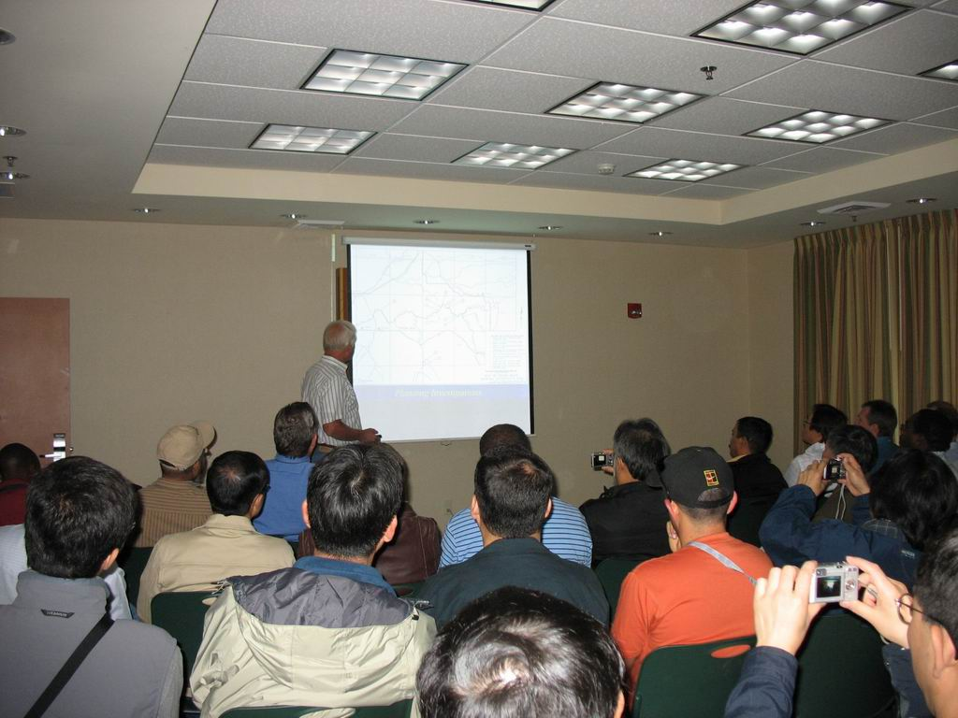

照片1 研討會上課情形
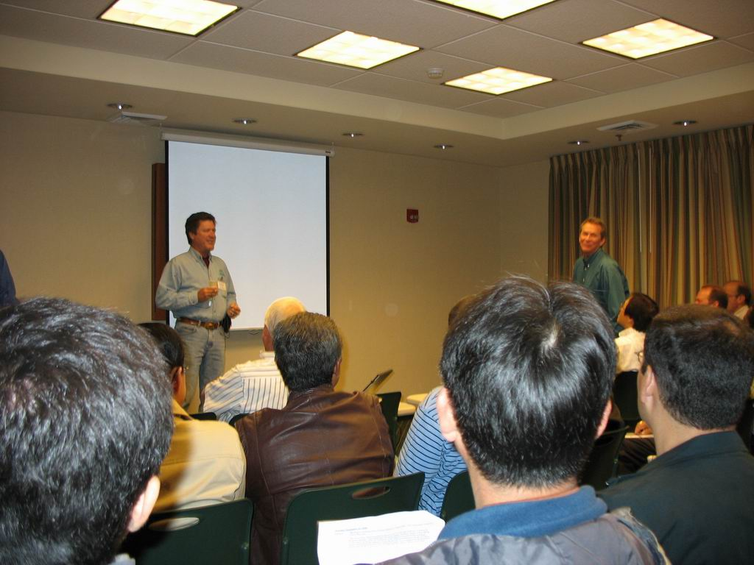

照片2 研討會上課情形
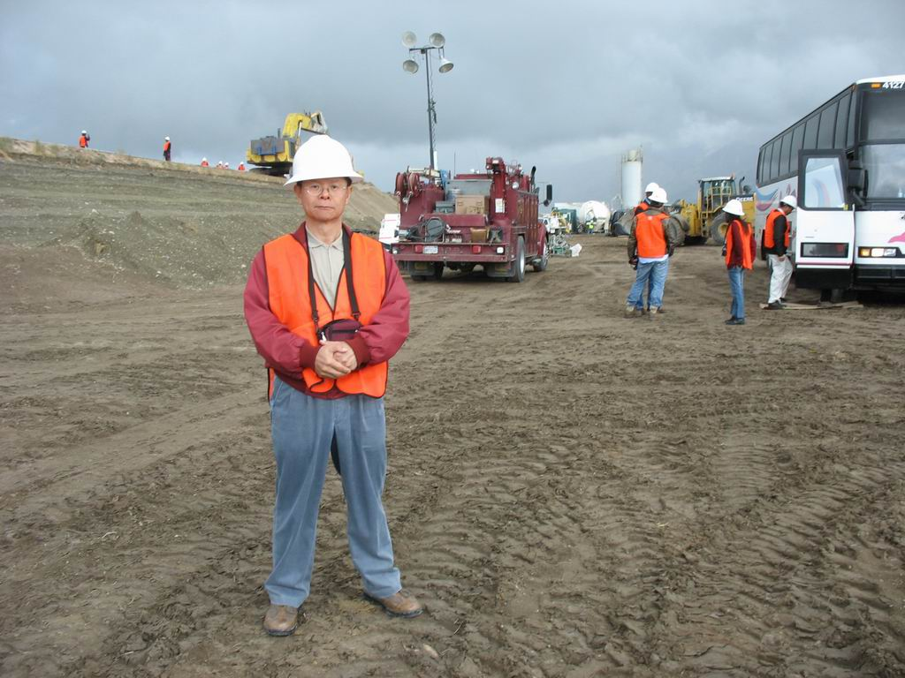

照片3 筆者背後為A.V. Watkins Dam 施工中的一角
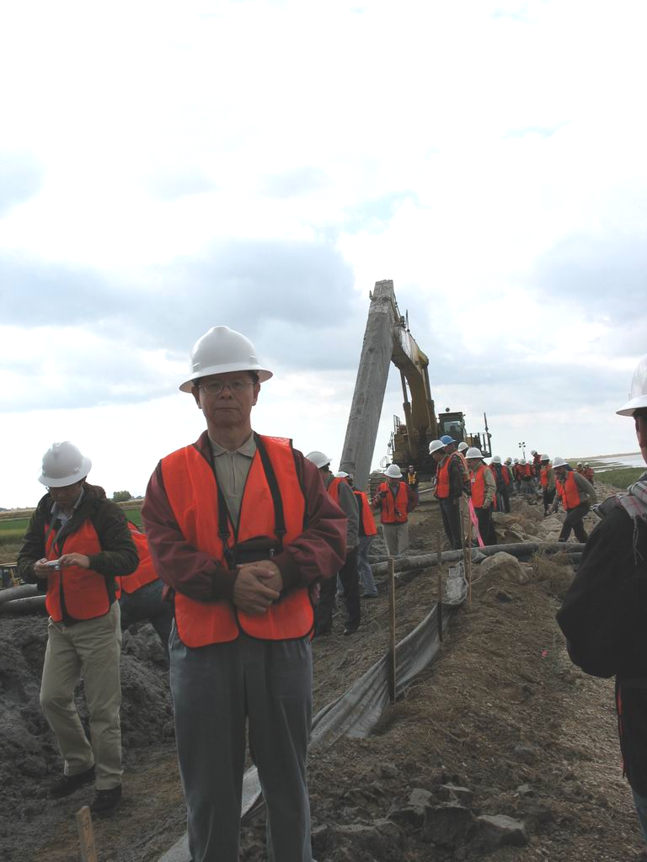

照片4 A.V. Watkins Dam截水牆施工現場
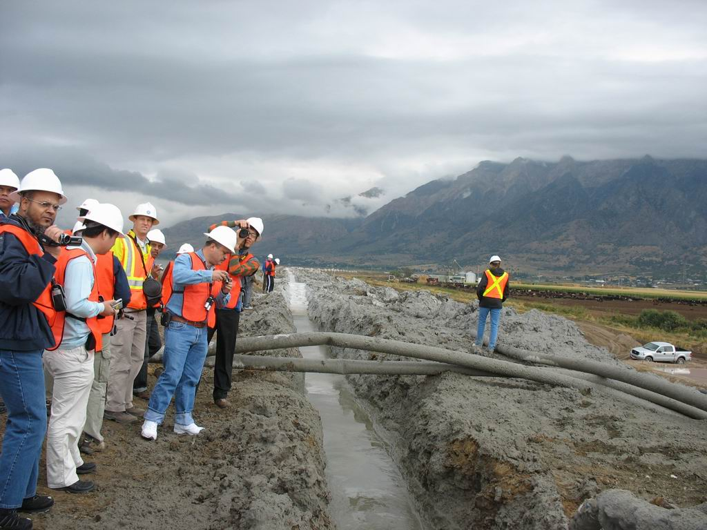

照片5 A.V. Watkins Dam施工中的水泥-皂土截水牆
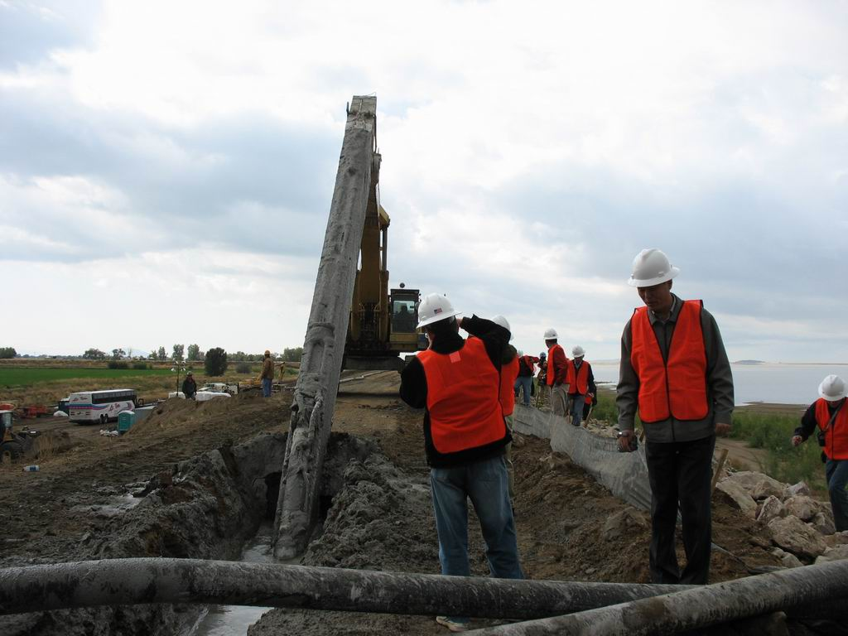

照片6 A.V. Watkins Dam水泥-皂土截水牆施工現場
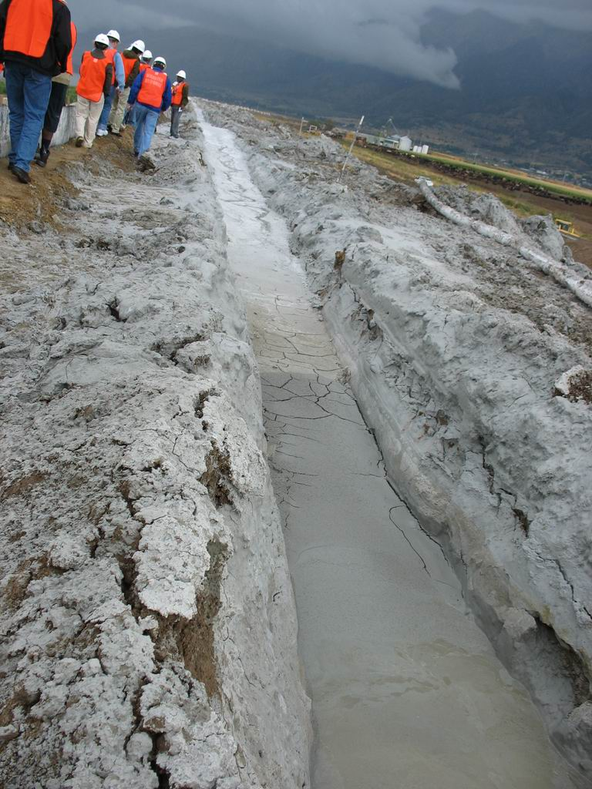

照片7 A.V. Watkins Dam固結中的水泥-皂土截水牆
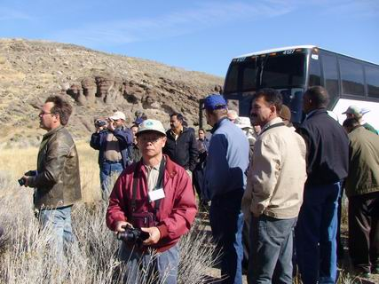

照片8 Teton Dam遺址現場勘察
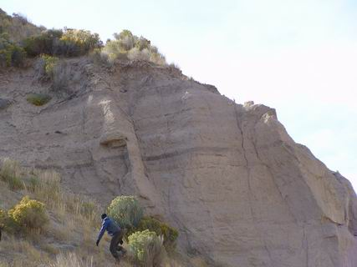

照片9 Teton Dam殘留的部份右壩體填方

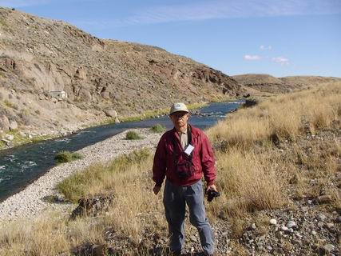

照片10 筆者後方為Teton Dam右岸岩層位態明顯差異的現象
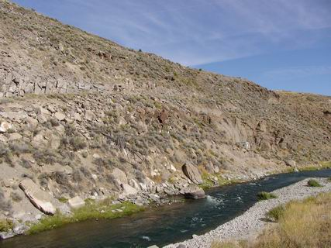

照片11 Teton Dam右壩墩附近岩層富於節理的現象
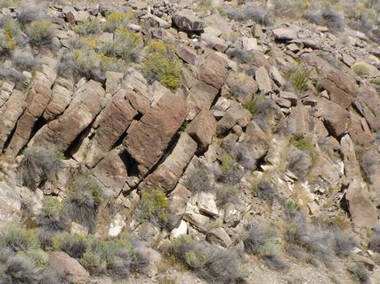

照片12 Teton Dam右壩墩附近岩層的開口節理近照

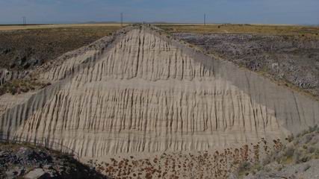

照片13 從Teton Dam左壩墩所見殘留壩體填方的橫剖面
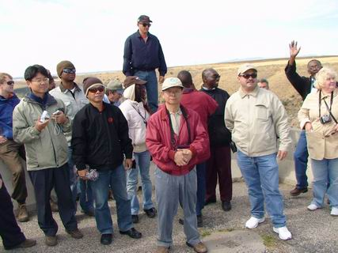

照片14 與部份學員合照於Teton Dam的下游側平台
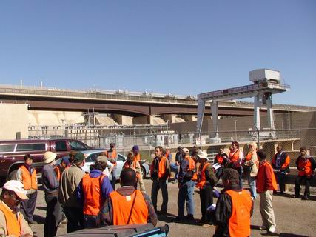

照片15 American Falls Dam現場參訪

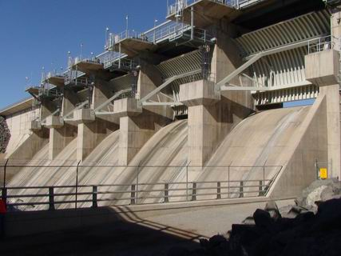

照片16 American Falls Dam溢洪閘門

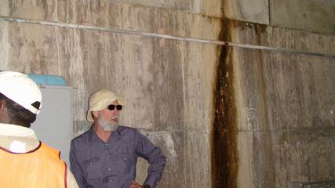

照片17 American Falls Dam排水廊道內-1

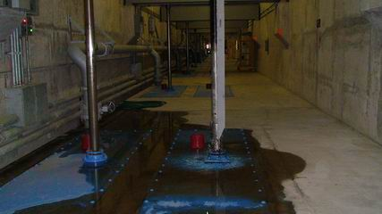

照片18 American Falls Dam排水廊道內-2
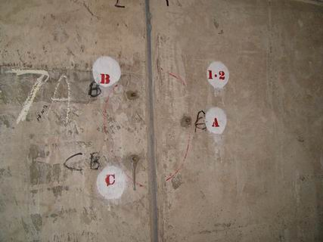

照片19 American Falls Dam排水廊道內應變量測點
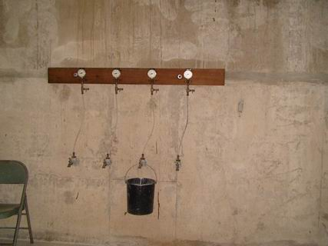

照片20 American Falls Dam排水廊道內量水計
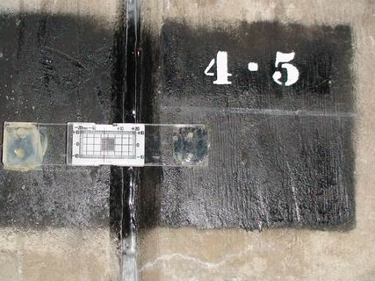

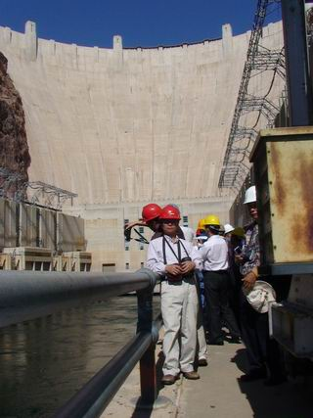
照片21 American Falls Dam排水廊道內應變計

照片22 Hoover Dam參訪
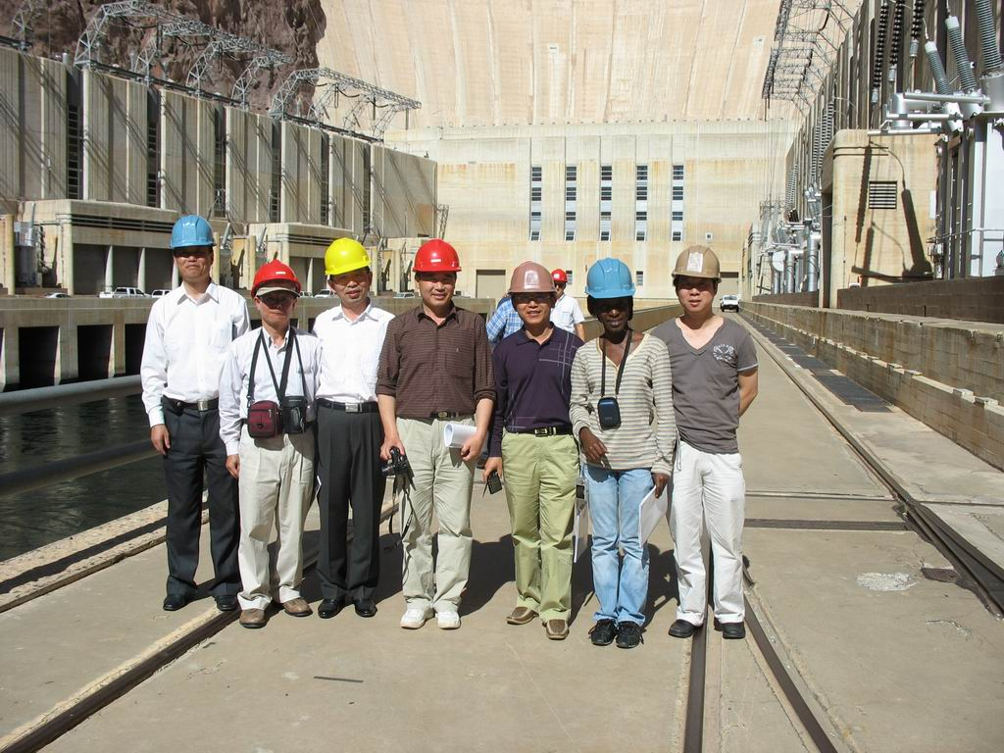

照片23 與部份學員合照於Hoover Dam

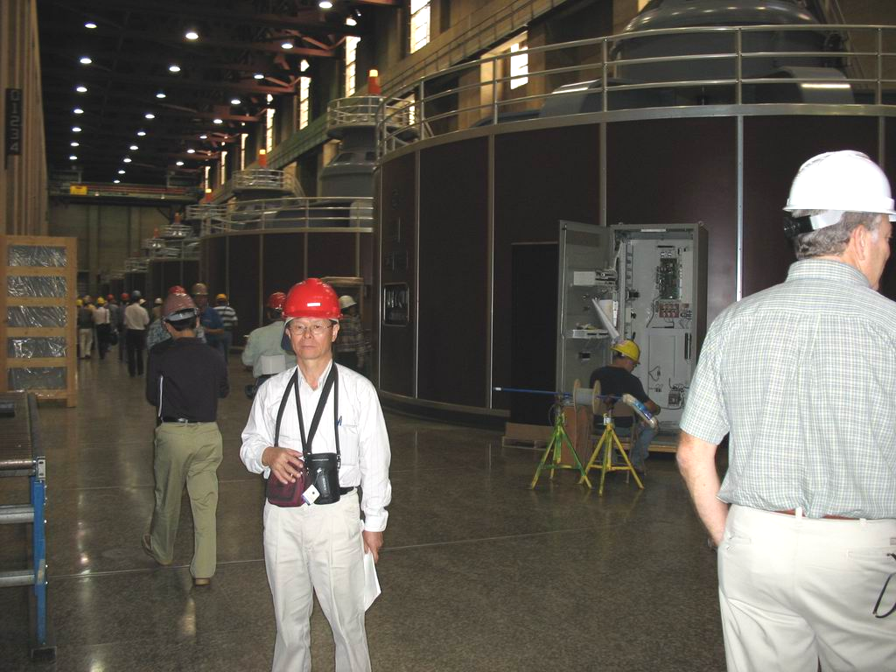

照片24 Hoover Dam的發電機廠房
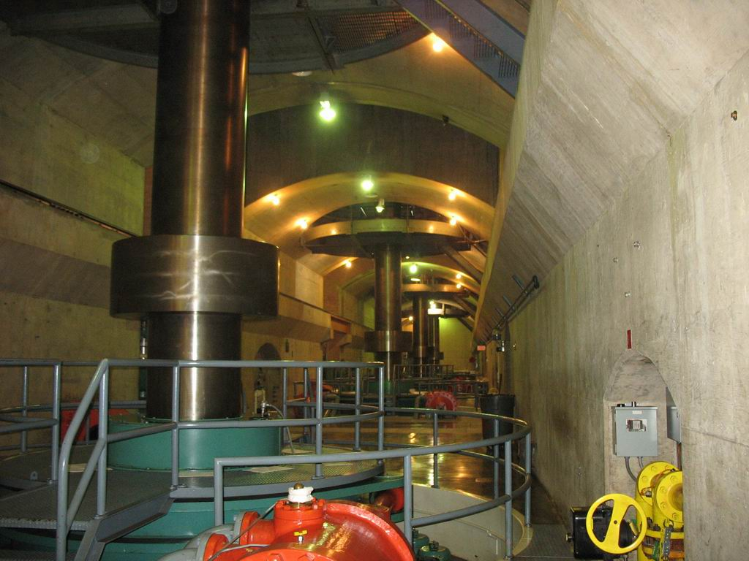

照片25 Hoover Dam的發電機組

